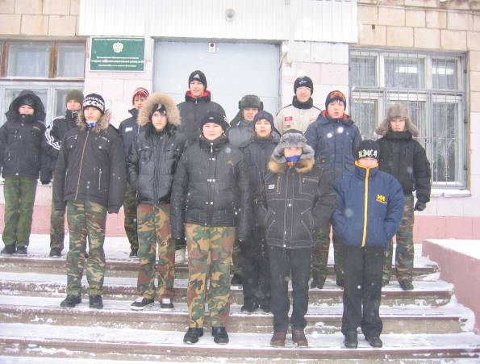

***21декабря 2009г. Идем в Планетарий на представление «Новогоднее небо».***

